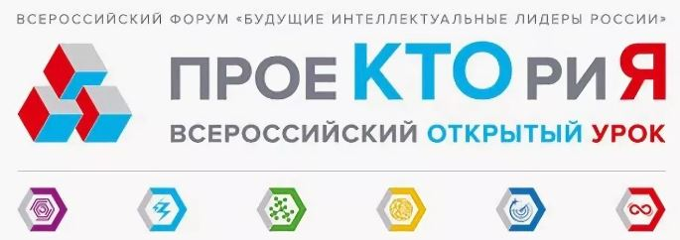
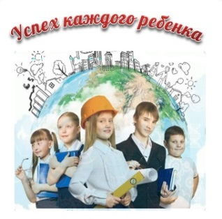


Результаты

I этапа Третьего регионального Конкурса методических разработок и открытых уроков (занятий) направленных на раннюю профориентацию, с использованием ресурсов портала «ПроеКТОриЯ» , организованного в рамках реализации регионального проекта «Успех каждого ребенка»

На Первый этап, проходивший в апреле мае этого года было представлено 56 методических разработок педагогов практиков. Среди участников были учителя предметники, школьные педагоги – психологи, педагоги дополнительного образования из г. Н.Новгород и областных центров, которые презентовали разноплановые методические разработки профориентационного содержания
Конкурсные материалы оценивались жюри в соответствии с критериями, указанными в Положении о конкурсе. Финалистами были признаны 10 авторов (авторских коллективов), чьи методические разработки и открытые уроки набрали наибольшее количество баллов и соответствовали главному условию конкурса: в них были использованы материалы портала «ПроеКТОриЯ».
Список финалистов
№ | ФИО участника | Место работы | Тема урока /  мероприятия | Кол-во баллов
1 | Кузина Светлана Сергеевна | Дзержинск  МБОУ Школа №5  Учитель математики | «Кем хочу я стать? Кем смогу я стать?» | 36
2 | Гришаева Ирина Валерьевна  Буркацкая Елена Викторовна | Ардатов МБОУ Ардатовская средняя школа №1  Учитель экономики и математики  Учитель математики | «У меня растут года – будет мне 17…» | 33
3 | Новак  Елена Александровна | Н.Новгород Автозаводский район  ГКОУВУ "Специальная школа №27 открытого типа"  Учитель русского языка и литературы | "Собственная позиция в жизни и ее выбор" с использованием продуктивной технологии, с элементами профориентации | 31
4 | Колеганова Светлана Николаевна | Кстовский район  Филиал МБОУ «Большемокринской средней школы» - Вязовская основная школа  Учитель математики и физики | Знакомство с профессией «Логист» | 31
5 | Илютина  Ирина Михайловна | Н.Новгород Автозаводский район  ГКОУВУ "Специальная школа №27 открытого типа"  Учитель биологи | "Орган зрения и зри тельный анализатор. Заболевания и повреж дения глаз. Смотрим в будущее" (с элемента ми профориетации) | 31
6 | Касаткина Татьяна Ивановна  Усанова Анастасия Сергеевна | Арзамас МБОУ «Средняя школа №6 им. А.С. Макаренко» Учитель физики  Учитель информатики | Web – игра "Робот и искусственный интеллект" | 30
7 | Клочкова Марина Владимировна | Ардатовский район  МБОУ Личадеевская средняя школа Учитель физики | Калейдоскоп профессий | 30
8 | Скачкова Татьяна Геннадьевна | МБОУ Спасская средняя школа  Учитель математики | Урок алгебры «Решение текстовых задач» | 30
9 | Барышева Наталья Юрьевна  Барышев Антон Васильевич | Арзамас МБОУ «Средняя школа № 2 им. А.С. Пушкина»  Учитель информатики  Учитель технологии | Создание веб-сайта «Моя будущая профессия» | 29
10 | Маресин Кирилл Павлович  Синякова Дарья Евгеньевна  Фёдорова Оксана Михайловна  Смирнов Иван Александрович | Балахна МБУ ДО «Центр внешкольной работы»  Тренер-преподаватель  педагог-организатор  педагог доп образования  тренер-преподаватель | Профориентационный интенсив « Allinclusive» | 29

Принимая во внимание высокий уровень представленных на Конкурс материалов, жюри приняло решение рекомендовать еще 7 авторов (авторских коллективов), к участию во II этапе конкурса (образовательной панораме лучших педагогических практик) на условиях Положения о конкурсе.
Список конкурсантов, рекомендованных к участию во II этапе конкурса (образовательной панораме)
№ | ФИО участника | Место работы | Тема урока /  мероприятия | Кол-во баллов
1 | Шашина Евгения Юрьевна | Н.Новгород Автозаводский район ГКОУВУ "Специальная школа №27 открытого типа"  Педагог-психолог | Форсайт-сессия "Путь в строители" | 28
2 | Лодыгина Анастасия Викторовна | Кулебаки  МБУ ДО «Детско-юношеский центр»  Методист | Методическая разработка конкурсной программы «Управленческое мастерство». | 27
3 | Варенцова Светлана Александровна | Дзержинск  МБОУ Школа №\9  Педагог психолог | В мире профессий | 27
4 | Городнова Татьяна Валерьевна | Н.Новгород Советский район  МБОУ Гимназия №25 имени А.С.Пушкина Педагог-психолог | Примерка своей профессии и ее презентация | 26
5 | Румянцева Ирина  Юрьевна | Балахнинский район ГБОУ Нижегородский кадетский корпус ПФО имени генерала армии Маргелова В.Ф | «Знатоки профессий» | 25
6 | Романова Анастасия Александровна  Гришина Юлия Алексеевна | Первомайская СШ  Педагог-психолог  Педагог-психолог | Квест-игра «Мир профессий» | 24
7 | Горшкова Надежда Константиновна | МОУ «Тоншаевскаясредняя школа»  Учитель иностранных языков | Шаги к будущей профессии | 24

Оргкомитет конкурса поздравляет победителей I тура конкурса, приглашает к участию в образовательной панораме и благодарит всех конкурсантов за проявленную активность!

